Vzdělávací akce s názvem

**Ekonomika provozu traktorů a inovace v mechanizaci**

Reg.č. 16/002/01110/520/000064

Realizovaná v rámci Programu rozvoje venkova ČR na období 2014–2020

Kdy: Dne 10. 2. 2017, od 9:00 do 16:00 hod.

Kde: Husova 607, 391 11 Planá nad Lužnicí (k.ú. Planá na Lužnicí)

## Ekonomika provozu traktorových souprav.

Rozhodující část provozních nákladů traktorových souprav, kterou může ovlivnit obsluha, je tvořena spotřebou paliva. Jednou z výhod traktorových spalovacích motorů je jejich snadná regulovatelnost, to znamená, že se dají jednoduše přestavit do různých režimů s rozdílnými otáčkami, točivým momentem a měrnou spotřebou. Dnešní traktorové motory se vyznačují vysokým převýšením točivého momentu v poměrně širokém rozmezí otáček, při kterých motor vykazuje téměř konstantní výkon. Uvedené vlastnosti lze u traktorového motoru využít v provozu tak, že nastavíme tzv. ekonomický režim, při kterém motor pracuje s nízkou měrnou spotřebou a s vysokou účinností. Pro zajištění ekonomiky provozu je nutné mít k dispozici dostatek informací o jednotlivých provozních režimech motoru Informace získáme z úplné otáčkové charakteristiky viz obr.1. Z úplné charakteristiky lze pro jakýkoliv režim práce motoru určit nejdůležitější parametry, otáčky, točivý moment , výkon a měrnou spotřebu. Z těchto hodnot lze snadno stanovit hodinovou spotřebu paliva ze vztahu:

 [l.h-1] (1)

kde: Mph – hodinová spotřeba paliva (l.h-1)

Pe – efektivní výkon motoru (kW)

mpe – efektivní měrná spotřeba paliva (g.kW-1.h-1)

p – měrná hmotnost paliva (kg.l-1).

Při známé ceně paliva můžeme potom snadno stanovit provozní náklady na spotřebovanou naftu. Vzhledem k tomu, že cena ropy na světovém trhu neustále stoupá a do budoucna lze předpokládat, že nadále poroste, bude narůstat také cena nafty. I přes možnost použití alternativních paliv budou náklady na palivo stoupat. V současné době tvoří náklady na nákup nafty největší část provozních nákladů traktorů. Jak je možné, při tahovém zatížení traktoru snížit spotřebu nafty si ukážeme na  následujícím příkladě.

Na . 1 jsou na křivce průběhu točivého momentu při plné dodávce paliva, vyznačeny dva body označené I a II. Z charakteristiky je patrné, že v těchto bodech pracuje



***II***

# I

Obr.1 Úplná otáčková charakteristika traktorového motoru.

motor se stejným výkonem 150 kW. Měrná spotřeba motoru je ale rozdílná, v bodě I je 230 g.kW-1.h-1 a v bodě II je měrná spotřeba 210 g.kW-1.h-1. V  režimech I a II spotřebuje motor za hodinu práce následující množství nafty: (dle vztahu 1 )

I:

**[l.h-1].**

II:

**[l.h-1].**

Rozdíl v hodinové spotřebě mezi oběma režimy činí 3,7 l.h-1. Při ceně nafty 30 Kč za litr je rozdíl v nákladech

**[Kč.h-1].**

Je nutné zdůraznit, že na  uvedeném příkladě  pracuje motor v obou režimech se stejným výkonem 150 kW, ale při různých otáčkách. V režimu I., který můžeme označit jako neekonomiký, motor pracuje při otáčkách 2000 min-1, v ekonomickém režimu II. při 1770 min-1.

Pro uživatele je důležité vědět, jak může ekonomický režim práce motoru dosáhnout. K tomu, abychom mohli motor traktoru provozovat v ekonomickém režimu, je potřebné aby traktor byl vybaven:

* motorem s převýšením točivého momentu 40 % a více,
* převodovkou s
  + - – násobičem točivého momentu
    - - řazením všech stupňů pod zatížením (Power Shift),
    - - plynulou změnou převodového poměru (CVT).

Chceme-li provozovat motor traktoru v ekonomickém režimu, musíme splnit další důležitou podmínku a to zatížit strojem motor tak, aby byly docíleny ekonomické otáčky, přičemž rychlost soupravy musí odpovídat požadavkům na prováděné agrotechnické operace ( např. u orby 5 – 8 km.h-1).

Pokud není některá z uvedených podmínek splněna, stěží je možno motor traktoru do ekonomického režimu dostat, nebo jej v tomto režimu udržet. Aby motor pracoval ekonomicky, v oblasti otáček kolem 1600 min-1 (viz obr.1), musí řidič při tahové práci se soupravou nastavit na motoru plnou dodávku paliva a řazením převodových stupňů zatížit motor tak, aby jeho otáčky klesly na požadovanou hodnotu. Otáčky se neupravují změnou dodávky paliva, ale změnou zatížení řazením převodových stupňů pod zatížením nebo plynulou změnou převodového poměru. Volba ekonomických otáček závisí na velikosti a kolísání pracovního odporu připojeného stroje. Obecně lze říci, že pokud dochází k velkému kolísání odporu, volí se vyšší otáčky motoru, tak aby motor pracoval s vyšší rezervou momentu. Pokud dochází při práci k nízkému kolísání odporu, volí se nižší rezerva točivého momentu a také nižší otáčky (blíže k maximálnímu točivému momentu).

Udržet motor v ekonomickém režimu, při měnícím se zatížení, vyžaduje od obsluhy stálou pozornost. Stálá soustředěnost vede únavě, a obsluha ve většině případů není schopna takto pracovat po celou směnu. Proto jsou moderní traktory vybaveny automatickým řazením s možností nastavení režimu, ve kterém má motor pracovat. Automatika řazení spolu s elektronikou zajistí, i při měnícím se zatížení ekonomický režim motoru.

U traktorových motorů s elektronickým řízením lze také omezit maximální otáčky. Elektronika motoru potom nedovolí překročení nastavených maximálních otáček. Korekce otáček se v tomto případě provádí změnou dodávky paliva. Při snížení zatížení motoru narůstají otáčky a po dosažení nastavené hodnoty elektronické řízení motoru sníží dodávku paliva a udržuje nastavené otáčky. Dodávka paliva se snižuje až do okamžiku dosažení rovnováhy mezi výkonem motoru a příkonem stroje včetně ztrát. Na obr.2 je v úplné charakteristice vynesen průběh točivého momentu, při nastavení maximálních otáček 1800 min-1. Motor je regulován podle svislé červené čáry. Jak je z grafu patrné, když dojde ke zvýšení odporu stroje, což se projeví v nárůstu požadovaného momentu motoru o hodnotu **Mt**(tučná červená čára)**,** elektronika postupně zvyšuje dodávku paliva, až motor dosáhne maximální moment, který přísluší nastaveným otáčkám. Pokud odpor stroje dále roste, otáčky klesají a obsluha musí řadit.



Obr. 1 Nastavení maximálních otáček 1800 min-1 na elektronice řízení motoru.

Výše popsané režimy práce motoru byly ověřeny při práci soupravy traktoru JOHN DEERE 8320 R s kombinovaným kypřičem KÖCKERLINGVECTOR 800 viz obr. 3. Jedná se o návěsný kypřič s konstrukčním záběrem 8 m, se třemi řadami odpružených šípových radliček, odpruženými nivelátory a kotoučovými válci. Měření soupravy proběhlo na pozemku s hlinito-písčitou hnědozemní půdou. Pracovní hloubka radliček kypřiče byla nastavena na 16 cm. Při zkouškách byl sledován vliv zatížení motoru na energetické a výkonnostní parametry soupravy. V první skupině měření byl motor traktoru udržován na maximálním výkonu, tzn. v oblasti otáček 1950 min-1 (předem ověřeno ve vozidlových laboratořích na Ústavu techniky a automobilové dopravy Mendelovy univerzity v Brně). Další skupina měření byla realizována v ekonomické oblasti práce motoru při otáčkách 1700 min-1, kdy motor disponuje maximálním točivým momentem. V obou režimech byla nastavena plná dodávka paliva. Snížení otáček motoru na 1700 – 1750 min-1, bylo dosaženo vhodným řazením převodových stupňů. Při práci soupravy na pozemku, byl k síti CAN-Bus traktoru připojen měřící počítač, do kterého se ukládala ujetá dráha, průměrné otáčky motoru, operativní čas, hodinová spotřeba, skutečná a teoretická rychlost traktoru rychlost. Současně byly zaznamenávány ještě další veličiny pro zajištění stejných podmínek práce motoru. Z naměřených hodnot byly vypočteny výkonnosti soupravy, spolu s efektivní a měrnou spotřebou paliva. Získané hodnoty jsou uvedeny v tabulce a pro větší přehlednost jsou vyneseny do sloupcových grafů na obr. 4 a 5.

Z tabulky a grafů je vidět, že kolový traktor JD 8320R v soupravě s kypřičem, dosahoval v režimu otáček motoru v rozmezí 1900 – 2000 min-1, průměrnou efektivní výkonnost 5,4 ha.h-1 a průměrnou efektivní spotřebu paliva 11,09 l.ha-1. Naproti tomu v pracovním režimu, kdy byly otáčky motoru udržovány v oblasti 1700 – 1750 min-1, byla dosažena průměrná efektivní výkonnost 6,19 ha.h-1, což představuje nárůst výkonnosti o 14,21 %. Současně také došlo ke snížení efektivní spotřeby paliva z  11,09 l.ha-1na 9,82 l.ha-1 tedy o 11,45 %. Průměrný prokluz v obou pracovních režimech u kolového traktoru byl 20,22 %. Traktor byl opatřen stupňovitou převodovkou PowerShift řazenou při zatížení.

Na obr. 6 je znázorněna úplná charakteristika motoru měřeného traktoru s vyznačením oblastí otáček ve kterých bylo realizováno měření. Při bližším pohledu na graf a tabulku, je zřejmé, že při nižších otáčkách motoru došlo k poklesu měrné spotřeby asi o 5 g/kWh, ale hodinová spotřeba se vlivem mírného nárůstu výkonu o 0,65 l/h zvýšila, což je asi o 1 %. Uvedené zvýšení hodinové spotřeby je ale kompenzováno zvýšením pracovní rychlosti, tedy nárůstem výkonnosti o více jak 14 % a poklesem hektarové i měrné spotřeby paliva, v našem případě, o téměř 11,5 %. Konkrétní úspora paliva závisí na mnoha činitelích. Jsou to především půdní podmínky, typ a seřízení pracovního stroje, typ a vybavení traktoru, schopnosti obsluhy a další. V uvedeném příkladu bylo udržování ekonomického režimu práce motoru zajišťováno manuálním řazením převodových stupňů při plné dodávce paliva. To klade vyšší nároky na pozornost obsluhy. Řidič zpravidla není schopen po delší dobu zajišťovat plné vytížení motoru. Proto jsou moderní traktory vybavovány elektronickým řízením motoru a převodovky. Řidič si může zvolit z několika režimů automatického řazení nejvhodnější pro konkrétní podmínky. Má možnost si podle typu a vybavení traktoru volit z minimálně ze dvou režimů práce, a to při maximálním výkonu motoru a při ekonomických otáčkách. Automatické řazení podstatně sníží zatížení řidiče a zajistí udržování nastaveného režimu otáček motoru po celou dobu práce. Pro dosažení Ekonomického režimu je ale bezpodmínečně nutné, aby byl sladěn tahový výkon traktoru s příkonem stroje. Jinak řečeno, aby k traktoru s vysokým výkonem motoru nebyl připojen stroj s malým pracovním záběrem, tedy nízkým příkonem, a nebo naopak. V takovém případě nelze ekonomický režim práce dosáhnout ani s využitím dokonalé automatiky na traktoru.

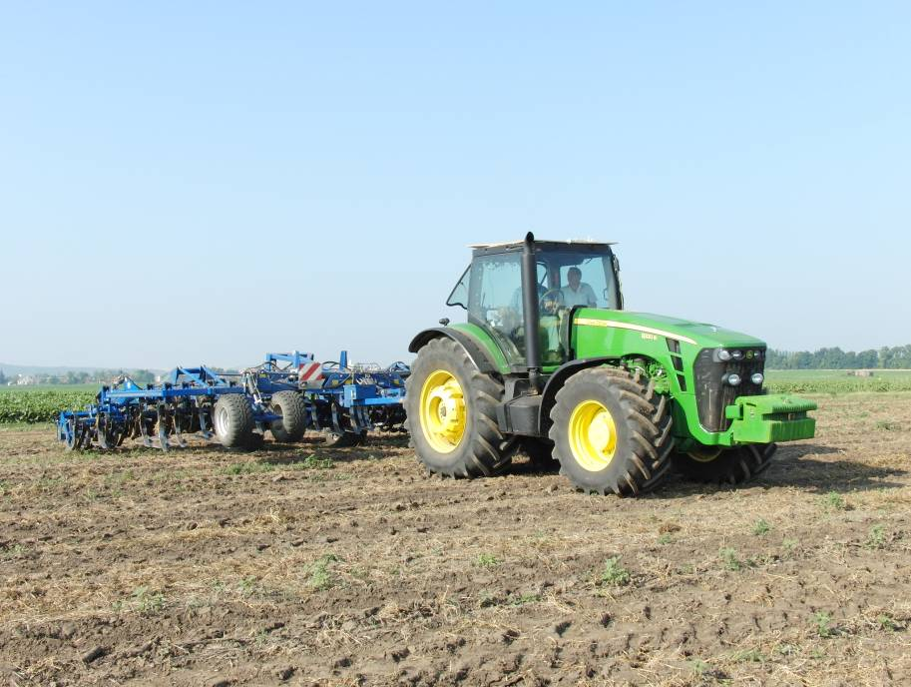

Obr. 3 Traktor JOHN DEERE 8320 R v agregaci s radličkovým kypřičem KÖCKERLINGVECTOR 800.

Tab. Naměřené a vypočtené hodnoty pracovní soupravy JOHN DEERE 8320 R, kombinovaný kypřič KÖCKERLING VECTOR 800

|  |  |  |  |  |  |  |  |  |  |  |
| --- | --- | --- | --- | --- | --- | --- | --- | --- | --- | --- |
| Parametr | **rozměr** | **Hodnota** | | | | | | | | |
| Číslo měření | [-] | 93 | 94 | 95 | **Průměr** | 96 | 97 | 98 | **Průměr** |
| Pracovní režim motoru | [-] | **režim při max. výkonu motoru** | | | | **ekonomický režim motoru** | | | | |
| Průměrné otáčky motoru | [min-1] | 1943 | 1922 | 1964 | 1943 | 1718 | 1751 | 1697 | 1722 |
| Spotřeba paliva | [l.h-1] | 60,06 | 60,57 | 59,60 | 60,08 | 60,32 | 60,98 | 60,90 | 60,73 |
| Rychlost | [km.h-1] | 6,89 | 6,75 | 7,20 | 6,95 | 7,55 | 8,10 | 8,20 | 7,95 |
| Prokluz | [%] | 23,34 | 23,37 | 22,02 | 22,91 | 21,30 | 19,63 | 19,74 | 20,22 |
| Průměrná hloubka kypření | [m] | 0,16 | 0,16 | 0,16 | 0,16 | 0,16 | 0,16 | 0,16 | 0,16 |
| Efektivní výkonnost | [ha.h-1] | 5,40 | 5,25 | 5,62 | 5,42 | 5,89 | 6,33 | 6,35 | 6,19 |
| Efektivní spotřeba paliva | [l.ha-1] | 11,11 | 11,54 | 10,61 | 11,09 | 10,25 | 9,64 | 9,59 | 9,82 |
| Měrná ef. spotřeba | [ml.m-3] | 6,95 | 7,21 | 6,63 | 6,93 | 6,41 | 6,02 | 5,99 | 6,14 |



Obr. 4 Výkonnost soupravy traktoru JD 8320R s kypřičem KÖCKERLING VECTOR 800 při maximálním výkonu motoru a při práci v ekonomickém režimu.



Obr. 5 Hektarová spotřeba paliva traktoru JD 8320R s kypřičem KÖCKERLING VECTOR 800 při maximálním výkonu motoru a při práci v ekonomickém režimu.



Obr. 6 Úplná charakteristika motoru traktoru JD 8320R s vyznačením pásem otáček při zkouškách.